Enunciado Ejercicio 1 semana 17 React

Side Effects
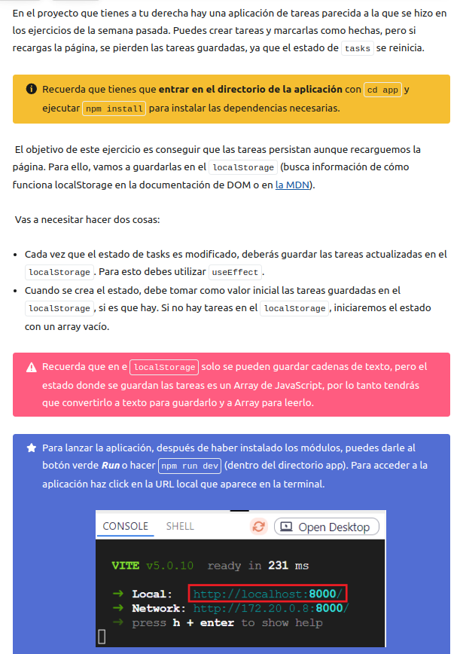

Enunciado Ejercicio 2 semana 17 React

Custom Hooks

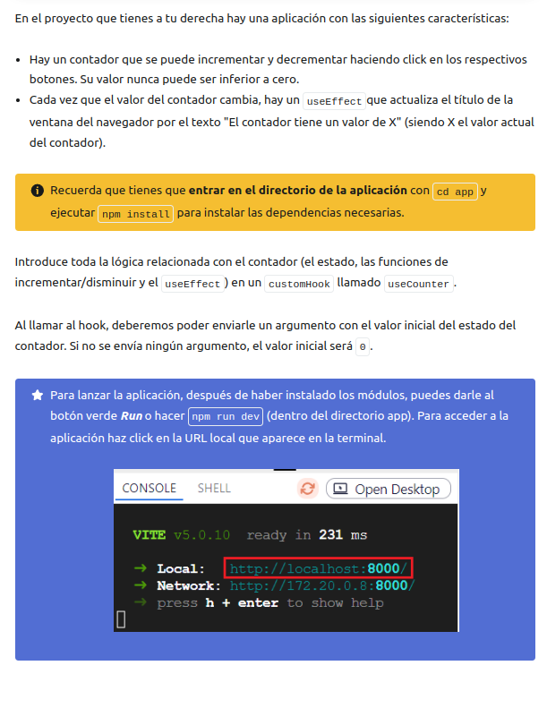

Enunciado Ejercicio 3 semana 17 React
Datos asíncronos

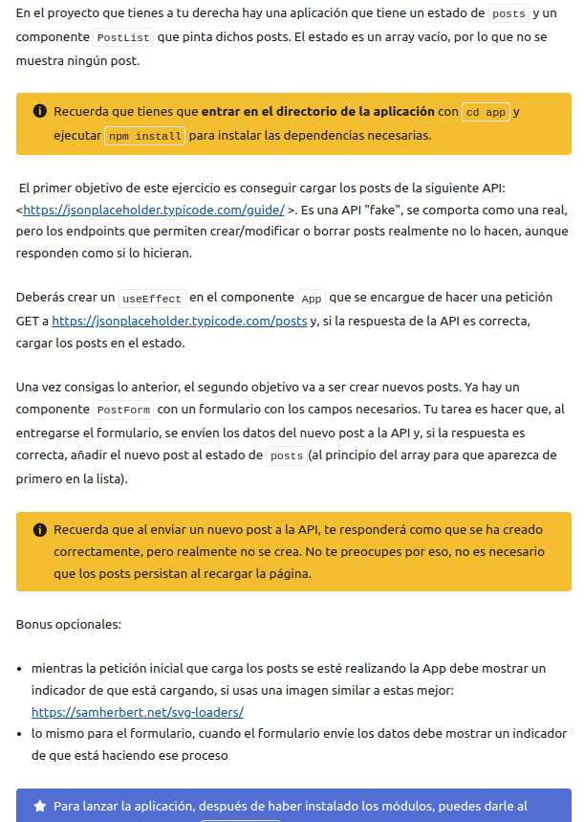

Enunciado Ejercicio 4 semana 17 React
API de Contexto
